AMB_FSL数据文件扫描软件--使用说明

**编写说明：**2023 年 12 月 30 日 余林峰 第1版

1.软件说明

1.1软件简介:

该软件基于Matlab AppDesigner平台编写，应用于对主动磁轴承-转子系统的运行数据进行故障扫描，实现对设备运行状态的自动检测扫描。可适用于对.txt和.tdms两种设备运行数据文件的扫描，能自动检测出其中的正常、疑似故障、严重故障的运行数据文件，并对相关检测结果进行自动和手动筛选两种模式的结果导出。该软件具有配套的可视化操作界面，相关扫描检测参数都能进行自定义修改和参数自检功能。该软件具备操作操作简单、运行速度快、自定义程度高、故障检测效果好等突出特点。

1.2软件可视化操作界面介绍：

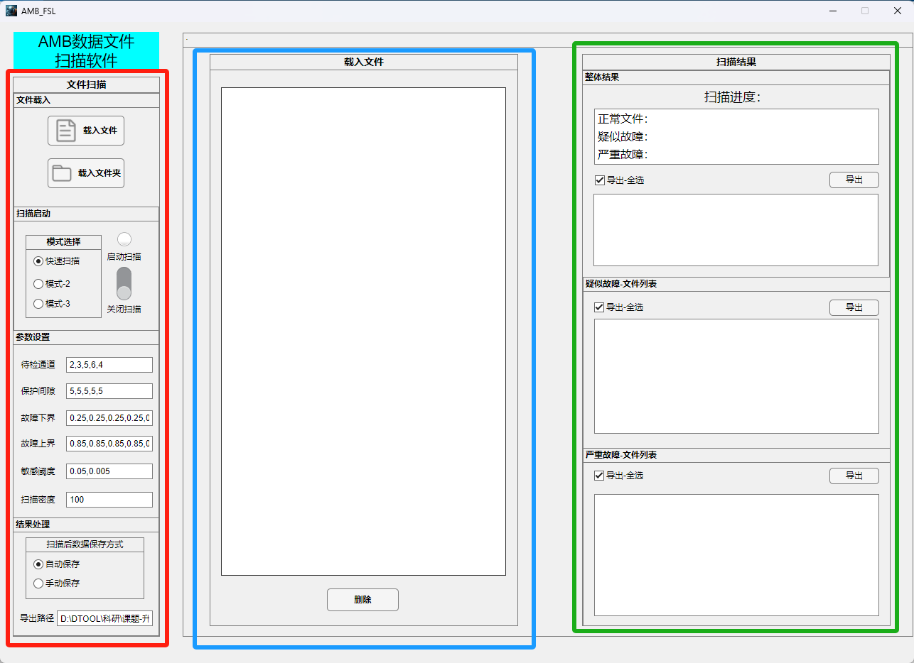

该软件的可视化操作界面如上图所示，更具功能不同可将操作界面分为三大功能模块。上图中红框部分为功能模块1，主要是用于：数据文件、文件夹的选择和载入；扫描模式的选择与启动；扫描软件相关参数的自定义设置；扫描结果的保存及其相关设置。上图中蓝框部分为功能模块2，主要用于：载入文件的列表显示以及筛选删除；上图中绿框部分为功能模块3，主要用于：扫描进度的实时显示；扫描结果的数据统计显示；整体文件状态列表、疑似故障文件状态列表、严重故障文件状态列表的显示与导出；

2.软件操作说明:

2.1主动磁轴承-转子系统的运行数据的选择与载入：

该软件的数据文件载入分为文件在如何文件夹载入两种模式。

1）当需要手动选取载入单个或多个文件时，可点击“载入文件”按钮，在弹出的资源浏览器框中手动选取相关的文件。

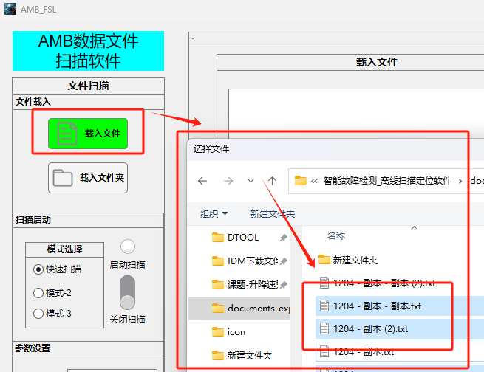

2）当需要手动选取载入某个文件夹下的所有文件时，可点击“载入文件夹”按钮，在弹出的资源浏览器框中手动选取相关的文件夹。

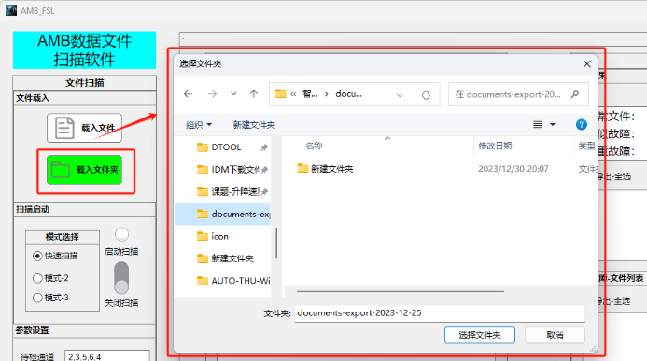

3）当导入的多个文件或者文件夹中同时混有.txt和.tdms文件时，我们可以在选择弹窗中选择要载入其中的.txt还是.tdms文件（由于不同格式的文件对应的通道定义不同，因此系统同时只载入并扫描一种格式的文件）。

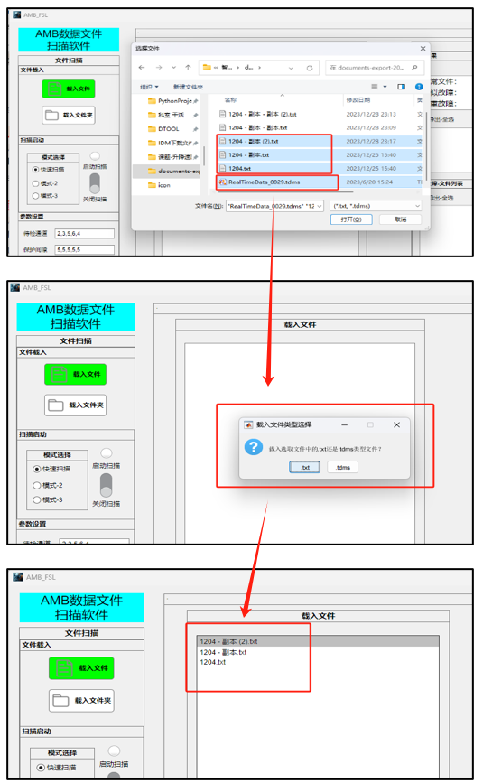

4）在导入文件或者文件夹时，未选择对应的文件或者所在的文件夹中.txt和.tdms文件都不存在时，系统会弹窗对应的错误提示框。此时，需要重新载入数据文件。

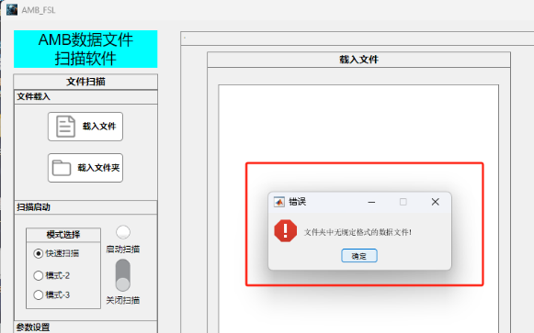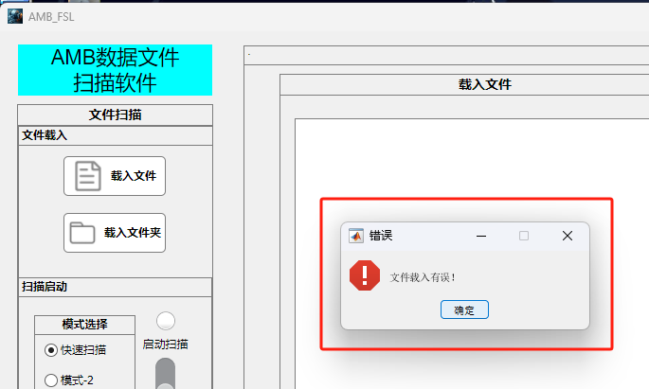

2.2扫描参数的设置：

1）如下图所示，该软件用于文件扫描的6个关键参数均可以进行自定义设置（数值之间用英文半角逗号间隔，不要输入空格），这一功能极大的提升了该软件系统对于不同类型的主动磁轴承-转子系统的适应性。在实际应用场景下，现场工程师可以更具自己的经验手动设置相关参数，提升该软件系统的实际扫描效果。

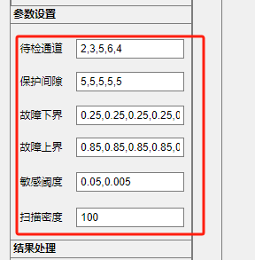

待设置参数的具体定义如下表所示：

表 1参数定义

|  |  |  |  |  |
| --- | --- | --- | --- | --- |
| **序号** | **参数名称** | **参数定义** | **示例** | |
| **参数设置值** | **实际意义** |
| 1 | 待检通道 | 选择要扫描数据文件中的哪几个通道的数据 | 2,3,5,6,4 | 选取了数据文件中的2、3、5、6、4共5个数据通道进行故障检测（当前版本，设置通道的顺序无影响） |
| 2 | 保护间隙 | 对应通道数据的预设最大绝对值（.tdms文件对应单位为电压单位“V”；.txt文件对应单位对应单位参考附录表3） | 1,2,3,4,5 | 通道2对应最大绝对值为1； 通道3对应最大绝对值为2；  通道5对应最大绝对值为3；  通道6对应最大绝对值为4；  通道4对应最大绝对值为5； |
| 3 | 故障下界 | 对应通道数据达到预设最大值的百分之几时，会被识别为疑似故障数据 | 0.25,0.26,0.27,0.28,0.29 | 通道2某时刻数据超过1的25%时，认为该时刻对应的数据点为疑似故障点； 通道3某时刻数据超过2的26%时，认为该时刻对应的数据点为疑似故障点；  通道5某时刻数据超过3的27%时，认为该时刻对应的数据点为疑似故障点； 通道6某时刻数据超过4的28%时，认为该时刻对应的数据点为疑似故障点；  通道4某时刻数据超过5的29%时，认为该时刻对应的数据点为疑似故障点； |
| 4 | 故障上界 | 对应通道数据达到预设最大值的百分之几时，会被识别为严重故障数据 | 0.85,0.86,0.87,0.88,0.89 | 通道2某时刻数据超过1的85%时，认为该时刻对应的数据点为严重故障点； 通道3某时刻数据超过2的86%时，认为该时刻对应的数据点为严重故障点；  通道5某时刻数据超过3的87%时，认为该时刻对应的数据点为严重故障点； 通道6某时刻数据超过4的88%时，认为该时刻对应的数据点为严重故障点；  通道4某时刻数据超过5的89%时，认为该时刻对应的数据点为严重故障点； |
| 5 | 敏感阈度 | 当一个数据文件的疑似和严重故障数据点分别超过多少时会被识别为疑似故障和严重故障数据文件 | 0.05,0.005 | 单个文件中疑似故障数据点超过5%时，且严重故障数据点不超过0.5%时，认为该文件为疑似故障文件。  单个文件中严重故障数据点超过0.5%时，认为该文件为严重故障文件。 |
| 6 | 扫描密度 | （保留未使用，待后续开发） | 100 | （保留未使用，待后续开发） |

2.3载入文件的筛选与删除

1）“载入文件”框会显示当前载入的文件名列表，用户可在显示框中用鼠标左键选择不需要进行扫描的某些文件，然后点击下方的“删除”按钮即可将相关的文件移除待扫描的文件列表的中（不会删除原始文件）。

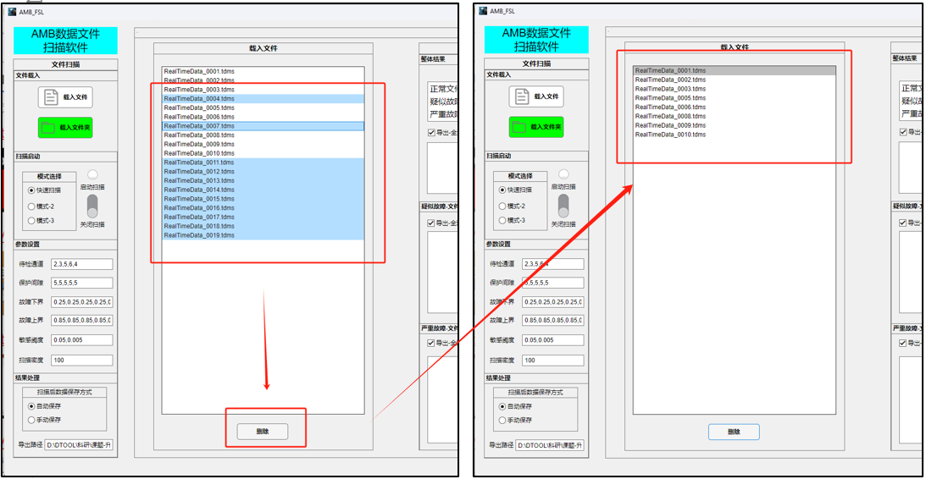

2.4启动对数据文件的扫描

1）在“扫描启动”框中，先用鼠标左键选择要采用的扫描模式（目前仅支持“快速扫描”模式），然后点击右方的启动扫描开关，此时会有二次确认弹窗，避免误触发扫描功能。在选择“启动”按钮后，即可开启对于“载入文件”框中所有文件的扫描。

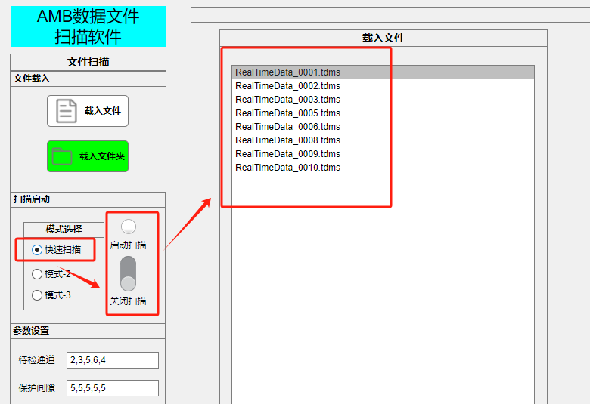

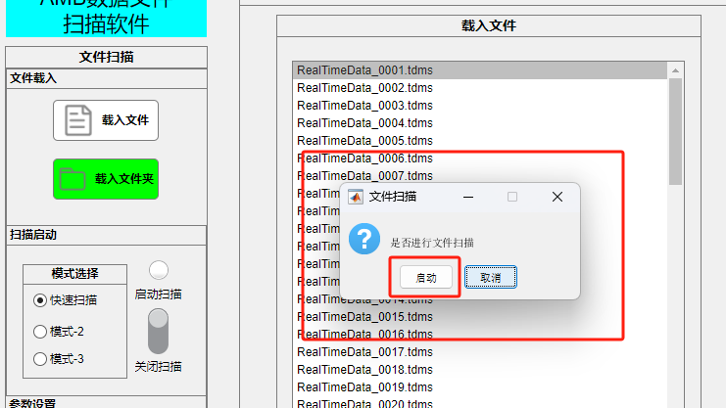

2）在启动扫描时，系统首先会对设置的参数进行自检，如出现参数设置错误的警告，可根据错误代码的提示，重新检测输入正确的参数。

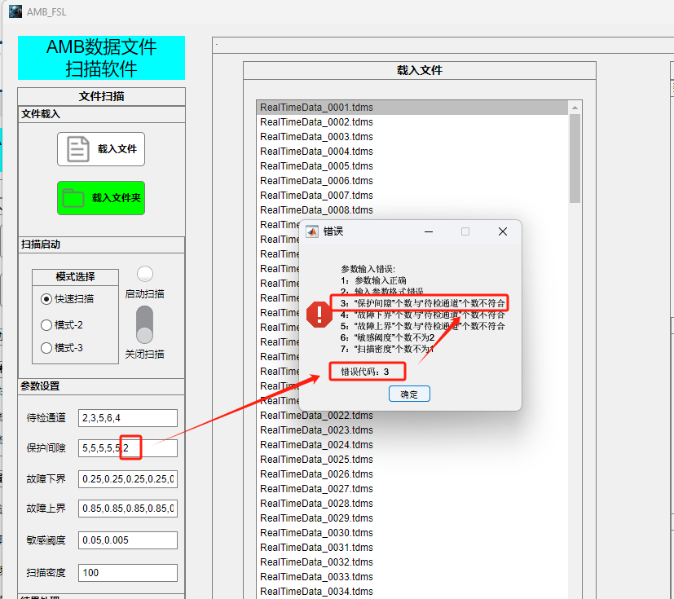

3）在扫描过程中会在进度弹窗中实现显示当前的扫描进度，并且在“载入文件”框中会实时显示当前正在被扫描的文件。点击进度条的“取消”按钮后，可以中途取消对文件的扫描，此时在右方的“扫描结果”框将仅显示已完成的扫描结果。

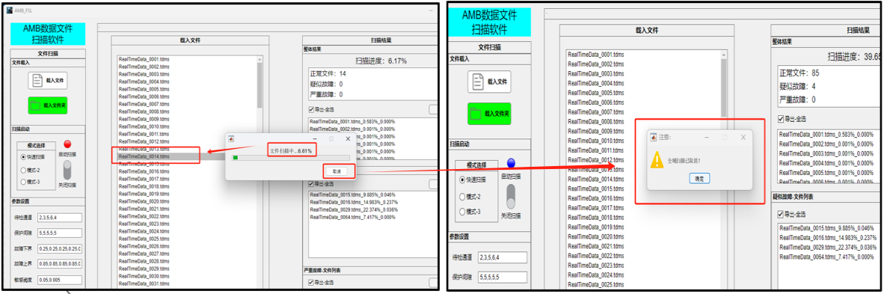

注意：启动扫描的状态指示灯有4种颜色，不同颜色所反映的系统不同状态如下表所示：

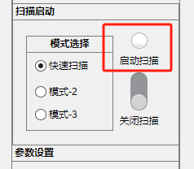

表 2状态指示灯说明

|  |  |  |  |
| --- | --- | --- | --- |
| **序号** | **状态指示灯颜色** | | **系统对应状态** |
| 1 |  | 白色 | 系统未启动文件扫描 |
| 2 |  | 红色 | 系统正在扫描文件中 |
| 3 |  | 蓝色 | 系统已意外或人为的取消文件扫描 |
| 4 |  | 绿色 | 系统正常完成对所有文件的扫描 |

2.5扫描结果的显示与保存：

1）在文件被扫描完后，会在右方的“扫描结果”显示框中显示具体的扫描结果信息。

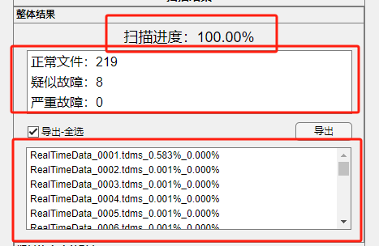

2）在“整体结果”框的最上方会显示扫描的完成进度，中间位置会显示这批被扫描的文中正常文件、疑似故障文件和严重故障文件的份数。在最下方会显示所有文件的扫描结果（如下图所示）：

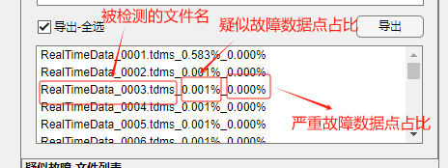

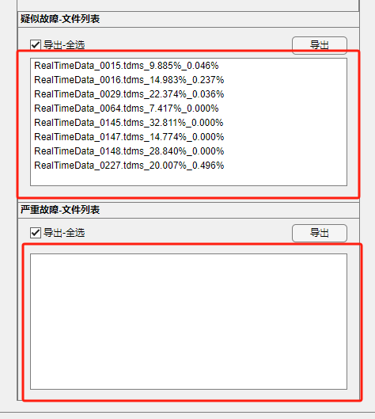3）在“疑似故障-文件列表”、“严重故障-文件列表”框中，则会分别显示的被识别为“疑似故障”和“严重故障”的文件所对应的具体识别结果。

4）对于扫描结果的保存，在启动扫描前，可以先在左下方的“结果处理”框选择对于数据文件扫描后的保存方式。“自动保存”：会在所有文件扫描后自动将整体扫描结果保存到“导出路径”对应的文件夹下。

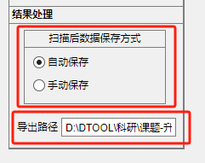

保存的具体文件名及其内容如下图所示：

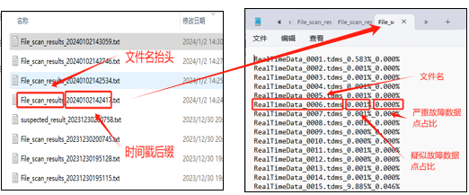

5）“手动保存”模式下，在文件扫描完成后，系统不会自动保存。此时，可以在“整体结果”、“疑似故障-文件列表”和“严重故障-文件列表”框中全选或用鼠标部分点选要保存的文件扫描，然后点击导出即可保存相应的结果到设置的导出路径对应的文件夹下。

* “整体结果”手动导出：

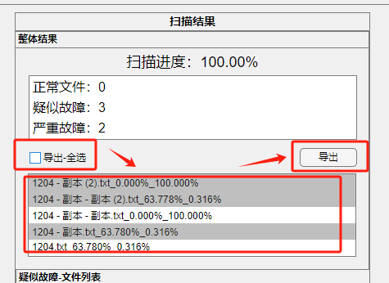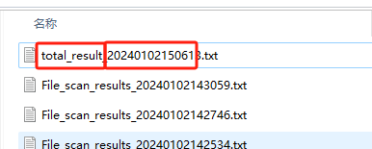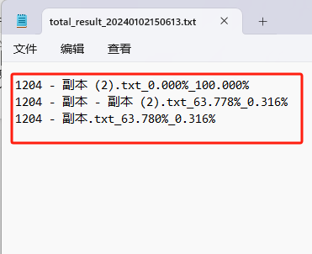

* “疑似故障-文件列表”手动导出：

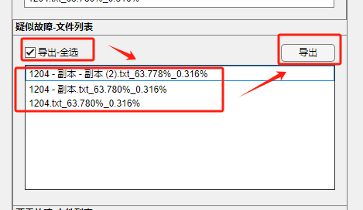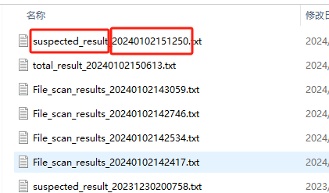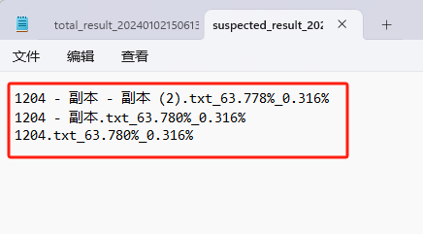

* “严重故障-文件列表”手动导出：

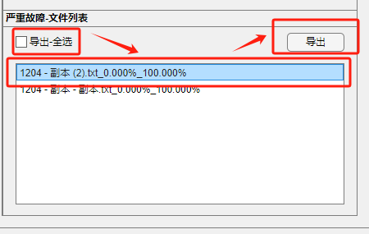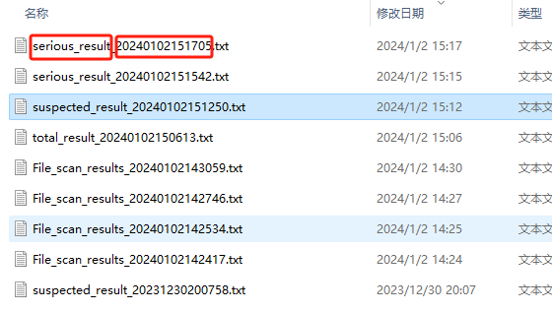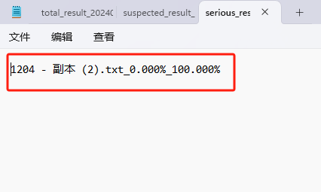

附录

表 3 .txt格式文件-保护间隙-设置参数单位说明

|  |  |  |  |
| --- | --- | --- | --- |
| 通道序号 | Label | 名称 | 参数单位 |
|
| 1 | EXC | 扫频输入 | 1 |
| 2 | X1 | 位移X1 | 微米 |
| 3 | Y1 | 位移Y1 | 微米 |
| 4 | Z1 | 位移Z1 | 微米 |
| 5 | X2 | 位移X2 | 微米 |
| 6 | Y2 | 位移Y2 | 微米 |
| 7 | PX1 | 功放电流 | 安培 |
| 8 | NX1 | 功放电流 | 安培 |
| 9 | PY1 | 功放电流 | 安培 |
| 10 | NY1 | 功放电流 | 安培 |
| 11 | PZ | 功放电流 | 安培 |
| 12 | NZ | 功放电流 | 安培 |
| 13 | PX2 | 功放电流 | 安培 |
| 14 | NX2 | 功放电流 | 安培 |
| 15 | PY2 | 功放电流 | 安培 |
| 16 | NY2 | 功放电流 | 安培 |